H. Singh K. Won J. Du J.-E. Yang S. Akter T.-H. Yi (&)

Department of Oriental Medicine Biotechnology, College of Life Science, Kyung Hee University Global Campus, 1732 Deokyoungdaero, Giheung-gu, Yongin-si 446-701, Gyeonggi-do, Republic of Korea

e-mail: [drhoo@khu.ac.kr](mailto:drhoo@khu.ac.kr)

K.-Y. Kim Department of Genetic Engineering, College of Life Science, Kyung Hee University Global Campus, 1732 Deokyoungdaero, Giheung-gu, Yongin-si 446-701, Gyeonggi-do, Republic of Korea

Бактериальный штамм, обозначенный как THG SKA3T, был выделен из полевой почвы Университета Кёнхи, Южная Корея. Клетки изолята были

наблюдены как грамотрицательные, аэробные, палочковидные и подвижные за счет скольжения. Было обнаружено, что штамм растет оптимально при 28 C, при pH 7 и в отсутствие NaCl. На основе сравнения последовательностей генов 16S рРНК,

штамм THG-SKA3T разделял наибольшее сходство последовательностей с Lysobacter niastensis KACC11588T, за которым следовали Lysobacter panacisoli KACC 17502T, Lysobacter enzymogenes LMG 8762T и Lysobacter oryzae

KCTC22249T. Содержание G?C в THG-SKA3T было определено как 68,9 мол.%. ДНК–ДНК Номер доступа NCBI GenBank для последовательности гена 16S рРНК штаммов THG-SKA3T — KM576858.

Электронный дополнительный материал Онлайн-версия этой статьи (doi:10.1007/s10482-015-0510-7) содержит дополнительный материал, который доступен авторизованным пользователям.

Значения родства между штаммом THG-SKA3T и его ближайшими филогенетическими соседями были ниже 25,0 %. Основными полярными липидами штамма THG-SKA3T были определены дифосфатидилглицерин, фосфатидилглицерин и фосфатидилэтаноламин. Преобладающим дыхательным хиноном был идентифицирован убихинон 8 (Q-8). Основные клеточные жирные кислоты были идентифицированы как разветвленные цепи изо-C15:0, изо-C16:0 и ненасыщенные изо-C17:1x9c. На основании представленных полифазных данных очевидно, что штамм THG-SKA3T представляет собой новый вид рода Lysobacter, для которого предложено название Lysobacter agri sp. nov. (типовой штамм THG-SKA3T = KACC 18283T= CSCTCC AB2015126T).

Виды рода Lysobacter содержат убихинон 8 (Q-8) в качестве основного дыхательного хинона и преобладание изоразветвленных жирных кислот (Saddler and Bradbury 2005; Luo et al. 2012; Wei et al. 2012; Fukuda et al. 2013). Преобладание дифосфатидилглицерина, фосфатидилглицерина и фосфатидилэтаноламина является типичной характеристикой рода (Park et al. 2008; Romanenko et al. 2008; Wang et al. 2009; Zhang et al. 2011). Все описанные виды Lysobacter показали отрицательные результаты по активности уреазы и продукции индола (Ten et al. 2009; Zhang et al. 2011). Виды Lysobacter обычно встречаются в почве и водных средах обитания (Ten et al. 2009; Srinivasan et al. 2010; Liu et al. 2011). На момент написания статьи, после

eclassification Lysobacter thermophilus (Yu et al. 2013), род Lysobacter содержит 26 видов с валидно опубликованными названиями

(http://www.bacterio.net/lysobacter.html). В последнее время было сообщено о многих видах, таких как Lysobacter terrae (Ngo et al. 2014), Lysobacter mobilis (Yang et al. 2014), Lysobacter caeni (Ye et al. 2014), Lysobacter lycopersici (Lin et al. 2015), Lysobacter

fragariae и Lysobacter rhizosphaerae (Singh et al. 2015). Виды рода Lysobacter связаны с представителями родов Xanthomonas, Pseudoxanthomonas, Stenotrophomonas, Thermomonas, Vulcaniibacterium и Xylella. В этом исследовании мы охарактеризовали новый изолят, принадлежащий к роду Lysobacter, выделенный из полевой почвы Университета Кёнхи, Южная Корея. Фенотипические и генотипические характеристики нового штамма описаны в этом отчете.

Материалы и методы

Изоляция и филогенетический анализ

Образец почвы был собран на поле Университета Кёнхи, Южная Корея. Один грамм образца был суспендирован в 10 мл 0,85% (w/v) солевого раствора, встряхнут, серийно разбавлен до 10-5 и распределен на агаре Ризонера 2A (R2A; Difco, США). Чашки инкубировали при 28 C в течение одной недели, после чего был выделен штамм THG-SKA3T. Во-первых, изоляты были стандартно культивированы на агаре R2A 28 Can и сохранены в виде суспензии в бульоне R2A с 25% (v/v) глицерина и

хранились при -80 C. Штамм THG-SKA3T был депонирован в Корейской коллекции сельскохозяйственных культур (KACC 18283T) и Китайском центре типовых культур

(CCTCC AB 2015126T). Референтные штаммы (таблица 1) были получены из различных центров сбора культур. Эти штаммы культивировались в тех же оптимальных условиях, что и штамм THG-SKA3T. Геномная ДНК была выделена и очищена с использованием коммерческого набора для выделения геномной ДНК (Solgent, Корея). Гены 16S рРНК были амплифицированы с использованием универсальной бактериальной пары праймеров 27F и 1492R (Weisburg et al. 1991), а очищенные продукты ПЦР были секвенированы Solgent Co. Ltd (Тэджон, Корея). Последовательности генов 16S рРНК родственных таксонов были получены из базы данных GenBank и электронного сервера EzTaxon [http://eztaxon-e.ezbiocloud.net/; Kim et al. (2012)]. Полные последовательности гена 16S рРНК были составлены с использованием программного обеспечения Seq-Man версии 4.1 (DNASTARInc, США). Множественные выравнивания были выполнены с использованием программы CLUSTAL_X (Thompson et al. 1997), а пробелы были отредактированы с использованием программы BioEdit (Hall 1999). Эволюционные расстояния были рассчитаны с использованием двухпараметрической модели Кимуры (Kimura 1983). Филогенетические деревья были построены с использованием методов объединения соседей (Saitou and Nei 1987), максимальной экономии (Fitch 1971) и максимального правдоподобия (Felsenstein 1981) в программном пакете MEGA 6 (Tamura et al. 2013) со значениями бутстрепа, основанными на 1000 репликациях (Felsenstein 1985).

Фенотипический анализ

Окрашивание по Граму проводили с использованием набора для окрашивания по Граму в соответствии с инструкциями производителя (bioMe´rieux, Франция). Клетки выращивали в бульоне R2A в течение 24 ч при 28 °C, а затем тестировали на скользящую подвижность с помощью

техники висячей капли (Skerman 1967). Для просвечивающей электронной микроскопии суспендированные клетки, ранее выращенные на агаре R2A при 28 °C в течение 48 ч, помещали на углеродные и покрытые формваром никелевые сетки на

30 с. Сетки плавали на 1 капле 0,1% (w/v) водного раствора уранилацетата, промокали досуха и затем просматривали с помощью (модель JEM1010; JEOL) при увеличении 911 000 в стандартных рабочих условиях. Рост при разных температурах (4, 10, 15, 18, 25, 28, 30, 35, 37 и 42 °C) тестировался на агаре R2A в течение 7 дней. Различные среды тестировались на рост, такие как питательный (NA, Difco), триптиказо-соевый (TSA; Difco), R2Aagar и MacConkey (Difco), агары luria–bertani (LB, Difco) и морской (MB; Difco) при 28 °C в течение 7 дней. Устойчивость к солености оценивалась в бульоне R2A, дополненном [0–5,0 % (мас./об.) NaCl с интервалом 0,5 %. Диапазон pH для роста исследовали при pH 4,0–10,0 с интервалом 0,5 единицы pH в бульоне R2A, отрегулированном с помощью 10 мМ фосфатно-цитратного буфера (pH 4,0–5,0), MES-буфера (pH 5,5–6,5), буфера HEPES 91 (pH 7,0–8,0), буфера Tris (pH 8,5–9,0) и NaHCO3/Na2CO3 (pH 9,5–10,0). pH бульона R2A подтверждали после автоклавирования. Рост оценивали путем мониторинга оптической плотности при 600 нм после 5 дней инкубации при 28 °C. Активность каталазы определяли по образованию пузырьков в 3% (об./об.) растворе H2O2. Активность оксидазы определялась с использованием 1% (w/v) реагента N,N,N,N,-тетраметил-1,4фенилендиамина (Sigma, США) в соответствии с инструкциями производителя. Анаэробный рост тестировался в сывороточных флаконах, содержащих бульон R2A, дополненный тиогликолятом (0,1%), и в котором воздух был заменен газообразным азотом. Наличие пигментов типа флексирубина исследовалось, как описано Рейхенбахом (1992), Шмидтом и др. (1994) и Бернарде и др. (2002). Гидролиз следующих субстратов был протестирован с использованием R2A в качестве базовой среды: 2 % цезина (обезжиренное молоко, Oxoid, Англия), 1 % крахмала (Difco), 0,1 % эскулина (0,02 % цитрата железа, Difco), 12 % желатина (Sigma), Твин 80 [0,01 % CaCl2 2H2O и 1 % Твин 80 (Sigma)], Твин 20 [0,01 % CaCl22H2O и 1 % Твин 20 (Sigma)], 1 % хитина (Sigma), 0,5 % L-тирозина (Sigma), 0,1 % карбоксиметилцеллюлозы (КМЦ, Sigma) и ДНК [ДНКазный агар, Scharlau (Испания); ДНКазная активность выявлялась путем затопления пластин 1 N HCl]. Планшеты оценивали после 5 дней инкубации при 28 C. Продукция индола анализировалась с использованием реагента Ковача в 1 % триптоновом бульоне. Восстановление нитрата тестировалось в нитратном бульоне, содержащем 0,2 % KNO3 (Skerman 1967). Активность уреазы оценивалась в среде Кристенсена (Christensen 1946). Ассимиляция источника углерода и активность фермента оценивались с использованием API20NE и APIZYMkitsat28 C в соответствии с протоколами производителя (bioMe´rieux, Франция). Результаты полосок API 20NE регистрировались после инкубации в течение 48, а поездки APIZY Ms регистрировались после 10 ч инкубации.

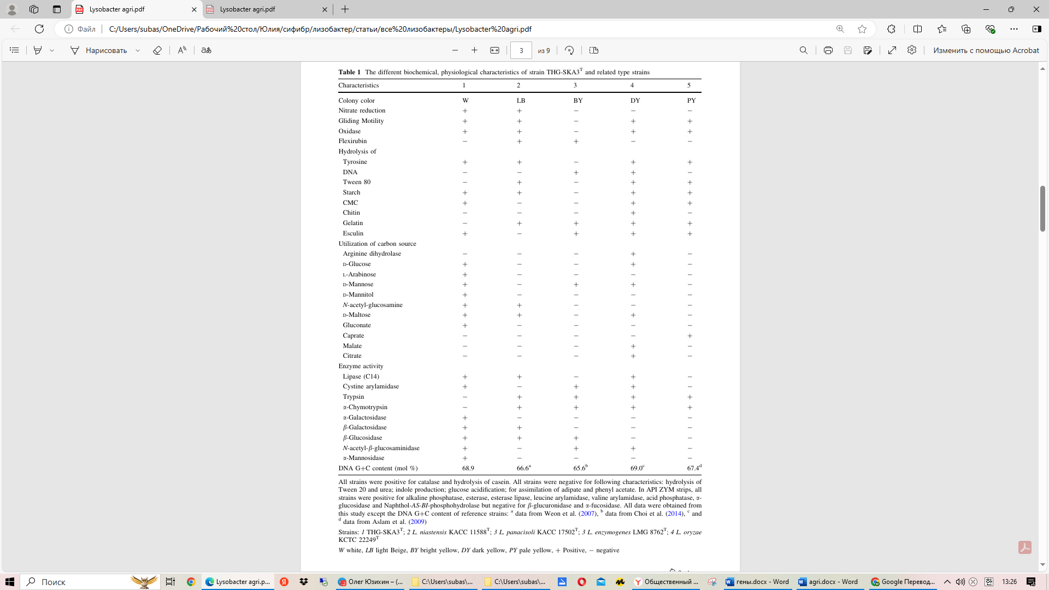

Определение содержания ДНК G?C

Геномная ДНК штамма THG-SKA3T была извлечена и очищена методом, описанным Муром и Доуэном (1995). Нуклеаза и ферменты щелочной фосфатазы использовались для расщепления нуклеотидов ДНК на отдельные нуклеозиды. Полученные нуклеозиды разделяли с использованием обращенно-фазовой системы ВЭЖХ (система Alliance 2690, Waters), как описано ранее (Mesbah et al. 1989) с обращенно-фазовой колонкой SunFireTM C18 (4,6 × 250 мм × 5 лм), скоростью потока 1,0 мл/мин, смесью растворителей 200 мМ (NH4)H2PO4/ацетонитрил (97:3, об./об.) в качестве подвижной фазы и длиной волны детектора 270 нм. Геномная ДНК

штамма Escherichia coli B (Sigma-Aldrich D4889) использовалась в качестве стандарта.

Гибридизация ДНК–ДНК

Гибридизация ДНК–ДНК проводилась флуориметрически в соответствии с методом, разработанным Ezaki et al. (1989) с модификациями (Stabili et al. 2008), с использованием меченых фотобиотином ДНК-зондов и лунок для микроразведения. Гибридизация ДНК–ДНК проводилась для определения уровней родства нового штамма THGSKA3T с его ближайшими родственниками Lysobacter niastensis KACC 11588T и Lysobacter panacisoli KACC 17502T. Оптимальная температура ренатурации (46 °C) рассчитывалась как [(0,51 9 содержание G?C) ? 47]- 36 (Gillis et al. 1970), где 36 Cis — поправка на присутствие 50 % формамида (McConaughy et al. 1969). Гибридизация проводилась с пятью повторениями для каждого образца. Самые высокие и самые низкие значения, полученные для каждого образца, были исключены, а средние значения оставшихся трех значений были преобразованы в процентные значения родства ДНК–ДНК.

Клеточные жирные кислоты, хинон и полярный липидный состав

Для анализа жирных кислот все штаммы выращивали на агаре R2A при 28 °C в течение 48 ч. Затем клетки собирали. Жирные кислоты экстрагировали, метилировали и омыляли методом, описанным Sherlock Microbial Identification system (MIDI), и анализировали с помощью капиллярной ГЖХ (Hewlet Packard 6890) с использованием библиотеки TSBA версии 6.1 (Sasser 1990). Для анализа хинона и полярных липидов использовали лиофилизированные клетки штаммов THGSKA3T и L. niastensis KACC 11588T. Убихинон экстрагировали из лиофилизированных клеток (300 мг) с помощью хлороформа: метанола (2:1, об./об.), затем концентрировали при 40 °C с помощью вакуумного роторного испарителя, остаток затем экстрагировали 10 мл гексана. После очистки с помощью картриджа с силикагелем Sep-PakR Vac 6 см3 образцы анализировали с использованием системы ВЭЖХ с обращенной фазой (система Alliance 2690, Waters) [длина волны 270 нм, растворитель MeOH: изопропанол (7:5, об./об.), скорость потока; 1,0 мл/мин], как описано ранее (Hiraishi et al. 1996; Collins and Jones 1981; Tamaoka et al. 1983). Полярные липиды штамма THG-SKA3T и его ближайшего референтного штамма L. niastensis KACC 11588T анализировали, как описано Minnikin et al. (1984). Двумерная тонкослойная хроматография (2D-ТСХ) проводилась с использованием пластин ТСХ Kiesel gel 60 F254 (10 9 10 см; Merck, США). Отдельно каждый образец наносился на угол пластины, и пластины сначала проявлялись смесью хлороформ:метанол:вода (65:25:4, об./об./об.), а затем второй раз проявлялись смесью хлороформ:метанол:уксусная кислота:вода (80:12:15:4, об./об./об./об.). Пластины ТСХ опрыскивались следующими реагентами: 5 % молибдофосфорной кислоты (общие липиды, Sigma), 0,2 % нингидрина (аминолипиды, Sigma) и 15 % анафтол-серной кислоты (гликолипиды, Sigma). После опрыскивания следовало нагревание при 120 °C в течение 10 минут. Пластины ТСХ также опрыскивались реагентом молибденовый синий для обнаружения фосфолипидов. Для этого реагента нагревание не требуется.

Было показано, что штамм THG-SKA3T и L. niastensis KACC 11588T имеют убихинон 8 (O-8) в качестве основного преобладающего изопреноидного хинона. Эта хинонная система является характерной чертой рода Lysobacter. Как показано на дополнительном рис. S3, основными полярными липидами были дифосфатидилглицерол (DPG), фосфатидилглицерол (PG) и фосфатидилэтаноламин (PE). Они были похожи на полярные липиды L. niastensis KACC 11588T, который имеет два дополнительных неидентифицированных аминофосфолипида (APL1-2) и неидентифицированный полярный липид (PL). Основные жирные кислоты штамма THG-SKA3T — это разветвленные цепи изо-C15:0 (19,6 %), изо-C16:0 (22,4 %) и ненасыщенные изо-C17:1x9c (17,9 %), как также асбеенсеен в L.niastensis KACC 11588T, L. panacisoli KACC 17502T, L. enzymogenes LMG 8762T и L. oryzae KCTC 22249T. Наши результаты аналогичны ранее описанным клеточным профилям жирных кислот других представителей рода Lysobacter, которые, как известно, содержат изоразветвленные цепи жирных кислот в качестве основных жирных кислот. Клеточные профили жирных кислот штамма THG-SKA3T и ближайших референтных штаммов показаны в таблице 2.

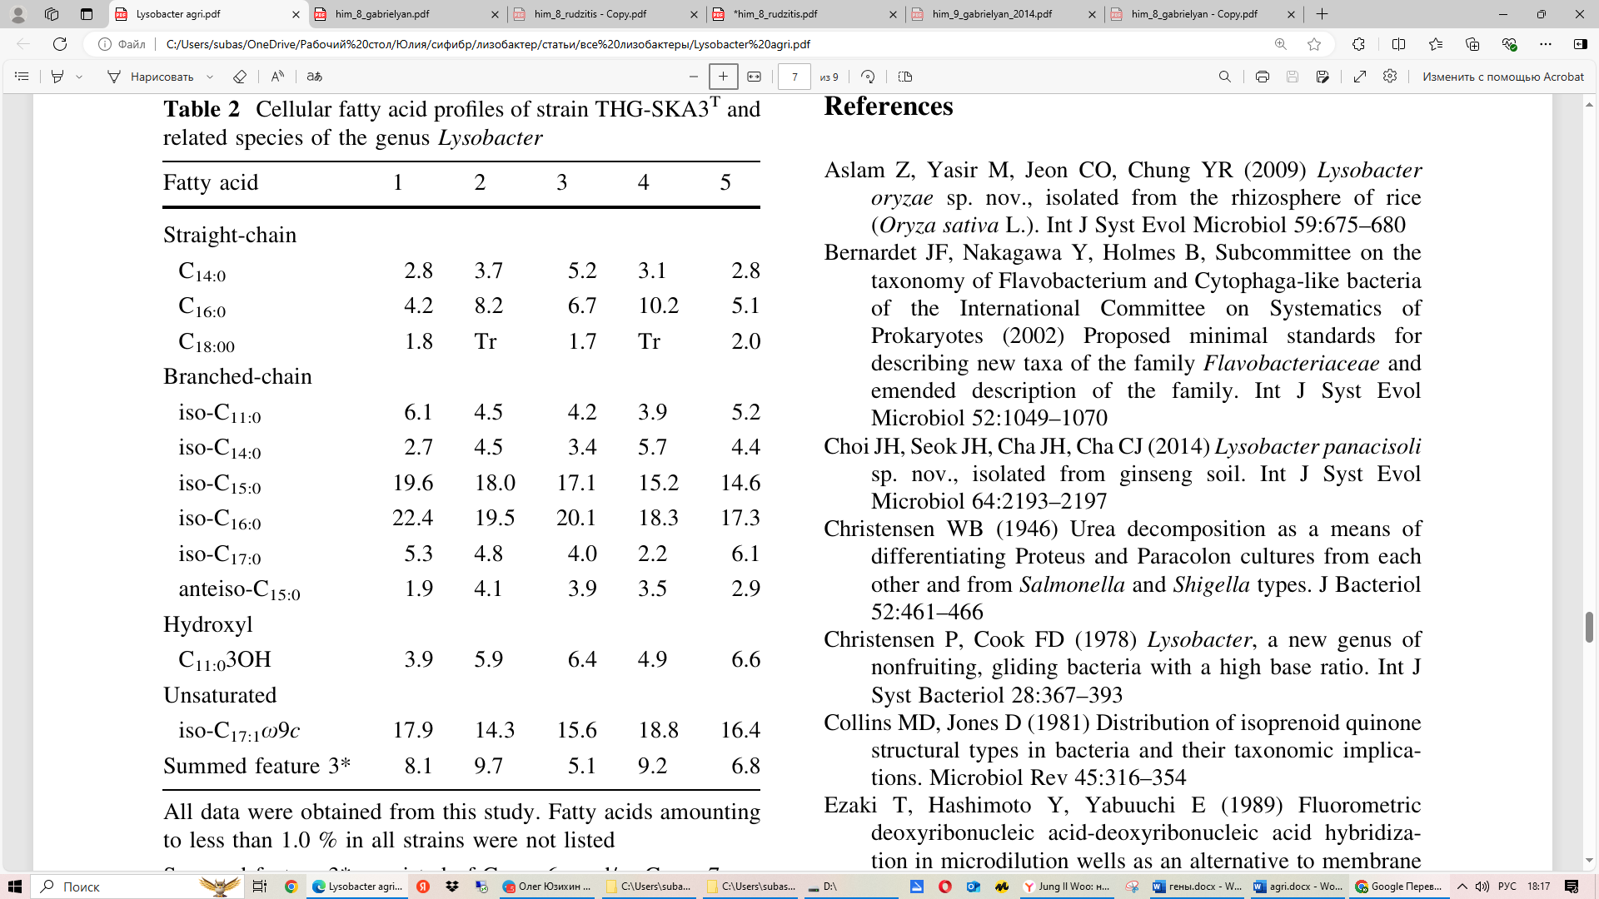

На основе части филогенетических, фенотипических и хемотаксономических данных штамм THG-SKA3T (=KACC 18283T = CCTCC AB 2015126T) считается представителем нового вида рода Lysobacter, для которого предложено название Lysobacter agri sp. nov. Описание Lysobacter agri sp. nov Lysobacter agri (L. gen. n. agri, полевой) Клетки грамотрицательные, аэробные, скользящие и палочковидные (0,2–0,5 мкм х 1,5–2,5 мкм). Колонии на агаре R2A белые, круглые, гладкие и имеют диаметр 2–3 мм. Клетки растут при температуре 18–37 °C (оптимум 28 °C), при pH 6,0–7,5 (оптимум pH 7,0) и в алгоритме. Числа в узлах указывают проценты бутстрепа (на основе 1000 повторно выбранных наборов данных). Значения бутстрепа менее 50 % не были указаны. Dyella terrae JS14-6T использовалась в качестве внешней группы. Масштабная линейка, 0,01 замены на позицию нуклеотида при отсутствии NaCl. Растет на R2A, NA, TSA и LB, но не на MA и агаре Макконки. Способен гидролизовать L-тирозин, крахмал, казеин, эскулин и КМЦ, но не способен гидролизовать ДНК, Твин 80, Твин 20, мочевину, желатин и хитин. Тесты на восстановление нитрата, оксидазу и каталазу положительны, тогда как продукция индола и флексирубиновые пигменты отрицательны. Согласно API 20 NE, положительные результаты получены для следующих веществ: D-глюкоза, L-арабиноза, D-манноза, D-маннит, N-ацетилглюкозамин, D-мальтоза, глюконат, а отрицательные результаты получены для следующих веществ: капрат, адипат, малат, цитрат, фенилацетат, гидролиз аргинина и подкисление глюкозы. На основании результатов тест-полосок API ZYM щелочная фосфатаза, эстераза (C4), эстераза липаза (C8), липаза (C14), лейцинариламидаза, валин ариламидаза цистин ариламидаза, кислая фосфатаза, нафтол-AS

BI-фосфогидролаза, a-галактозидаза, b-галактозидаза, a-глюкозидаза, b-глюкозидаза, N-ацетил-b-глюкозаминидаза, a-маннозидаза активность положительная, но трипсин, a-химотрипсин, b-глюкуронидаза и фукозидаза активность отрицательная. Преобладающие клеточные жирные кислоты - iso-C15:0, iso-C16:0 и isoC17:1x9c. Основной респираторный изопреноидхинон - убихинон Q-8. Преобладающими полярными липидами являются дифосфатидилглицерол, фосфатидилглицерол и фосфатидилэтаноламин. Содержание ДНК G? C в типовом штамме составляет 68,9 мол.%.

Типовой штамм THG-SKA3T (=KACC18283T=CCTCCAB2015126T) был выделен из полевой почвы, собранной в Университете Кёнхи, Южная Корея.